

Empeños y Préstamos Sociedad Anónima.

**EMPRE S.A**

RUC J0310000300895

**TDR PARA CONTROL DE COMPRAVENTA**

**Última actualización:** lunes 04 de enero 2021

**Realizado por**: Juan José Villavicencio Navarro

Contenido

[**I.** **INGRESO DE DATOS DEL VENDEDOR Y EL ARTÍCULO QUE VENDE.** 2](#_Toc60658822)

[**II.** **COMPROBANTE DE COMPRAVENTA** 4](#_Toc60658823)

[**III.** **COMPRAVENTA EN REPORTE DE TRANSACCIONES (CAJA GENERAL)** 5](#_Toc60658824)

[**IV.** **REPORTES DE INVENTARIOS DE COMPRAVENTA** 6](#_Toc60658825)

[**4.1.** **REPORTE:** “Inventario de artículos Empeños (EP) enviados a liquidación entre” 7](#_Toc60658826)

[**4.2.** **REPORTE:** Inventario de artículos Compraventa (CV) enviados a liquidación entre: 8](#_Toc60658827)

[**4.3.** **REPORTE:** Inventario de artículos TODOS enviados a liquidación entre. 9](#_Toc60658828)

[4.4. **REPORTE:** “Artículos Empeñados (EP) vendidos enviados a liquidación entre” 10](#_Toc60658829)

[4.5. **REPORTE:** “Artículos Compraventa (CV) vendidos enviados a liquidación entre” 11](#_Toc60658830)

[4.6. **REPORTE:** Artículos “TODOS” vendidos enviados a liquidación entre 12](#_Toc60658831)

[**4.7.** **REPORTE:** “Vendidos entre” 13](#_Toc60658832)

[**V.** **COMPRAVENTAS REALIZADAS SEGÚN INTERVALOS DE FECHAS** 14](#_Toc60658833)

[5.1. Compraventas realizadas 14](#_Toc60658834)

[5.2. Compraventas anuladas. 14](#_Toc60658835)

[**VI.** **ANULACIONES DE COMPRAVENTAS** 15](#_Toc60658836)

1. **INGRESO DE DATOS DEL VENDEDOR Y EL ARTÍCULO QUE VENDE.**

Esta opción se usará cuando un cliente desee venderle un artículo a Empresa.

Ingresar una nueva pestaña que lleve el nombre de “Compra / Venta”

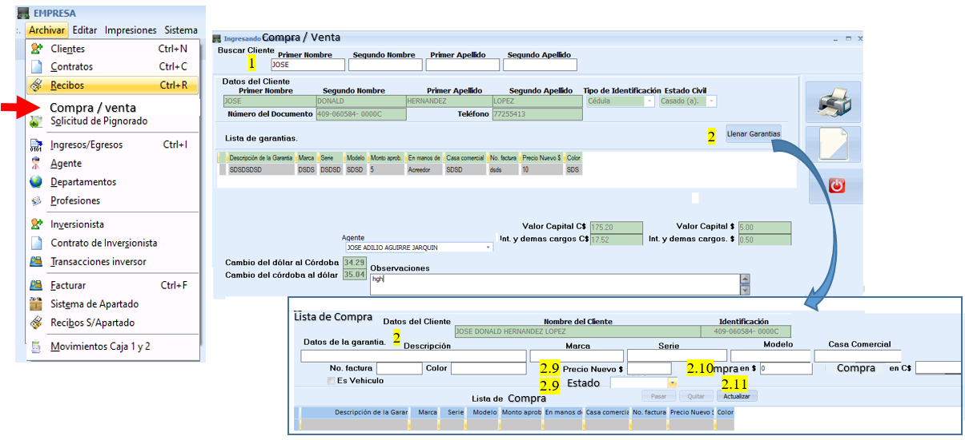

Compra en $

3

IMAGEN 1

5

4

6

4

NOTA: Las numeraciones que se muestran en la imagen 1 se explican en las numeraciones que a continuación se muestran:

1. **Buscar Cliente:** Cuadro de búsqueda, haciendo uso de los siguientes campos; Primer nombre, Segundo nombre, Primer apellido, Segundo apellido. Seleccionado el cliente, muestra los datos generales del cliente (*una vez que se ha ingresado al sistema los datos del cliente que vende el artículo, en caso de que el mismo no esté registrado al sistema, el ingreso de estos datos se realizará en la misma interfaz del sistema donde se ingresan los nuevos clientes*)
2. **Datos del artículo que empresa compra: (Al dar clic en el botón “Llenar garantías”)**

El sistema deberá permitir cargar los siguientes datos únicamente:

* 1. Descripción
  2. Marca
  3. Serie
  4. Modelo
  5. Casa Comercial
  6. N° de factura
  7. Color
  8. Compra en $.
  9. Compra en C$

NOTA: Para cuando sea un vehículo se deberá cargar todos los datos que actualmente el sistema solicita cuando se habilita el campo “Es Vehículo”

1. **Los botones**: Pasar, Quitar y actualizar: Que cumplan funciones actuales.
2. **Lista de compra**: Los datos que deberán de aparecer en esta lista son:
   1. Descripción del artículo
   2. Marca
   3. Serie
   4. Modelo
   5. Color
   6. casa comercial
   7. número de factura
   8. precio de compra en $
3. **Valor capital (**cambiar este nombre por: **Total Compra $ y Total Compra C$)**: Corresponde a la Sumatoria de todos los precios de compra.
4. **Aplicar**: Al dar clic en aplicar el sistema deberá:
   1. Generar un comprobante de compra para imprimirla (Ver imagen 2).
   2. Deducir de capital en caja el total de compras del día (Ver imagen 3)
   3. Cargar la información para poder verse en los reportes de **“enviado a liquidación entre”.** (Ver imagen 4, 5, 6 y 7)
   4. Cargar la información para poder verse en los reportes de **“Enviados a liquidación entre (Vendidos)**”, ver imagen 8,9 y 10
   5. Cargar la información para poder verse en los reportes de **“Vendidos entre**”, ver imagen 11

NOTA: Se debe de poder escribir las observaciones a como se hace actualmente en el contrato de empeños y también poder seleccionar el agente que realiza la compra.

|  |  |  |  |  |  |  |  |  |  |  |
| --- | --- | --- | --- | --- | --- | --- | --- | --- | --- | --- |
| |  | | --- | |  | |  | |  | |  |  |  |  |  |
|  |  | **EMPEÑOS Y PRÉSTAMOS S.A** | | | | | **Compraventa Nº** |  |  |
|  |  | **“Tu Prosperidad es Nuestro Éxito"** | | | | | **Hora: 9:30 am** | | |
|  |  | **RUC: J0310000300895** | | | | | **Dia** | **Mes** | **Año** |
|  | \\pc1\Users\Public\PC3_GERENCIA\LOGO  Y SELLO APROBADO\logo 10.png | **COMPRAVENTA** | | | | |  |  |  |
|  |  |  | | | | | | | |
| **Vendedor** |  | | | | | | |  |  |
| **Cédula** |  | | | | | | | **Teléfono cliente:** |  |
| **Comprador** |  | | | | | | |  |  |
|  | | | | | | | | | **T/C:** |
| **Descripción** | | | | **Marca** | | | **Modelo** | **Serie** | **Sub total** |
|  | | | |  | | |  |  | **$** |
|  | | | |  | | |  |  | **$** |
| **Observaciones** | | | | | | | |  |  |
|  | | | | | | | | **Total: $** | **$** |
| **Total: C$:** | **C$** |
|  |  | |  | |  |  |  |  |  |
|  | | | | |  |  |  | | |
| **Autorizado Por** | | | | |  |  | **Entregué Conforme** | | |
| **Administración y/o comprador** | | | | |  |  | **vendedor** | | |
| **NOTA: Válido únicamente con las firmas y sello de la Empresa** | | | | | | | | | |
| **De la Rotonda del Instituto Juan XXIII 20 vrsoeste, oficina central: 82572062 TIGO, 57199497 Claro . San Marcos - Carazo** | | | | | | | | | |

1. **COMPROBANTE DE COMPRAVENTA**

IMAGEN 2

**Nota importante para el comprobante de compraventa:**

* La secuencia de “Compraventa Nº” deberá comenzar desde 001.
* Donde dice “Comprador” deberá de aparecer el nombre del trabajador que realizó la compra.
* Ubicar en una parte de la compraventa la hora y minutos en que se imprimió
* El tamaño de este comprobante debe caber en ¼ de una hoja tamaño carta (21.59 cm \* 27.94) y mandar dos comprobantes para una impresión directa de los dos comprobantes.

1. **COMPRAVENTA EN REPORTE DE TRANSACCIONES (CAJA GENERAL)**

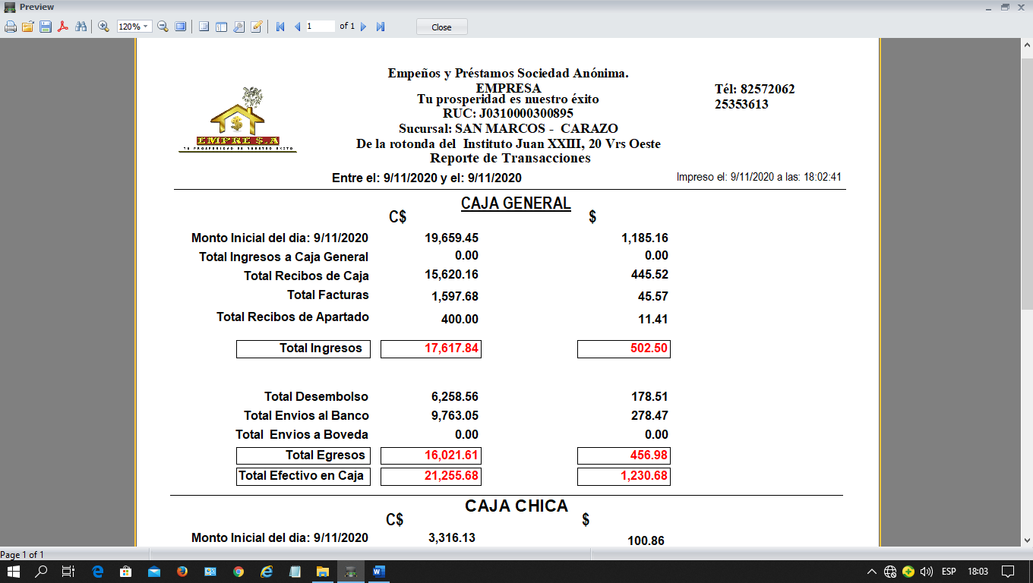

IMAGEN 3

**Total compraventa**

**0.00**

**0.00**

**NOTA:** Lo que este sombreado en amarillo indica el monto total de compraventa que la caja general desembolsó por las compras del día, el cual debe de sumarse al total de Egresos.

1. **REPORTES DE INVENTARIOS DE COMPRAVENTA**

IMAGEN 4

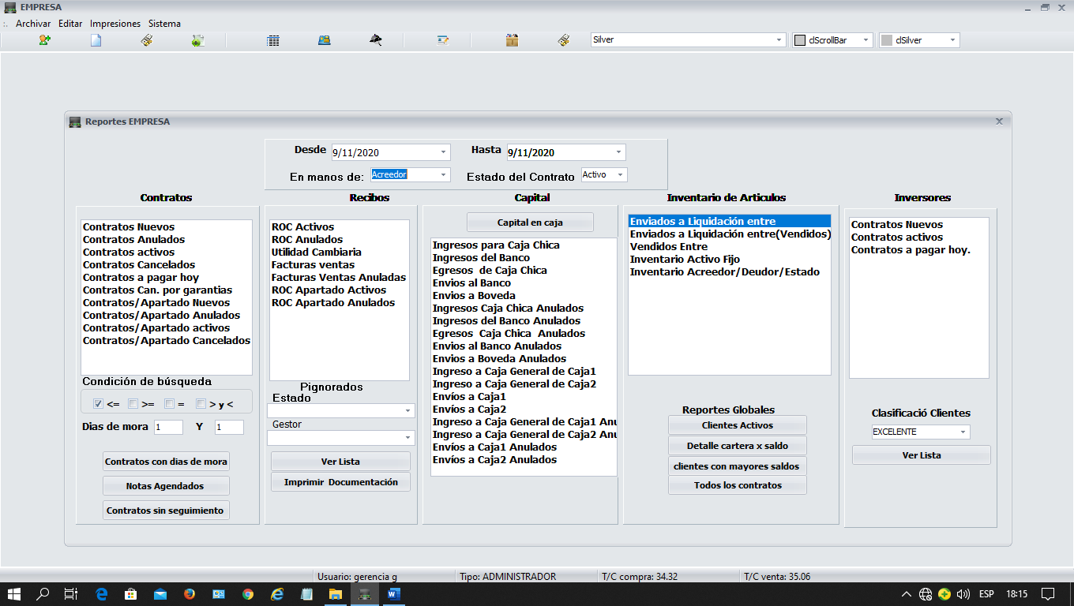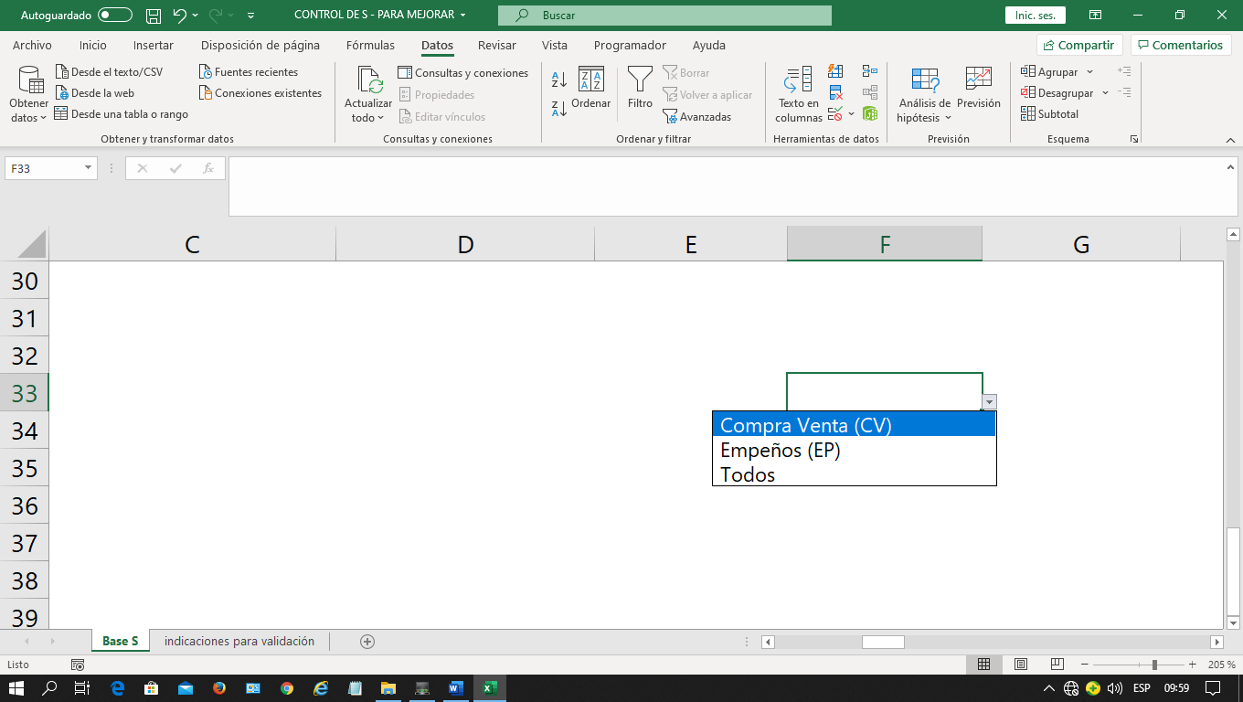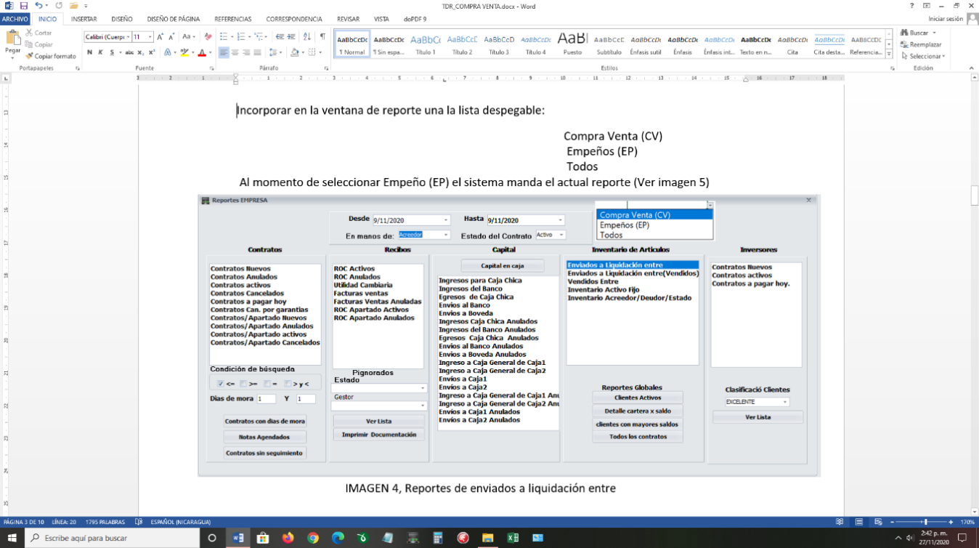

Incorporar en la ventana de reporte una la lista despegable:

**NOTA:** La lista despegable se utilizará para los reportes de inventarios que se muestran a continuación.

* 1. **REPORTE:** “Inventario de artículos Empeños (EP) enviados a liquidación entre”

**NOTA ACLARATORIA:** Las imágenes de reportes que se muestran, son las que actualmente el sistema manda, se muestran estos mismos reportes, pero se indica lo que se deberá de ingresar o quitar para cada reporte.

El reporte que se muestra en la imagen 5 deberá de mandarse cuando en la ventana de reportes (ver imagen 4) se seleccione **“Empeños (EP)”** y se dé clic en **“enviados a liquidación entre”**

IMAGEN 5

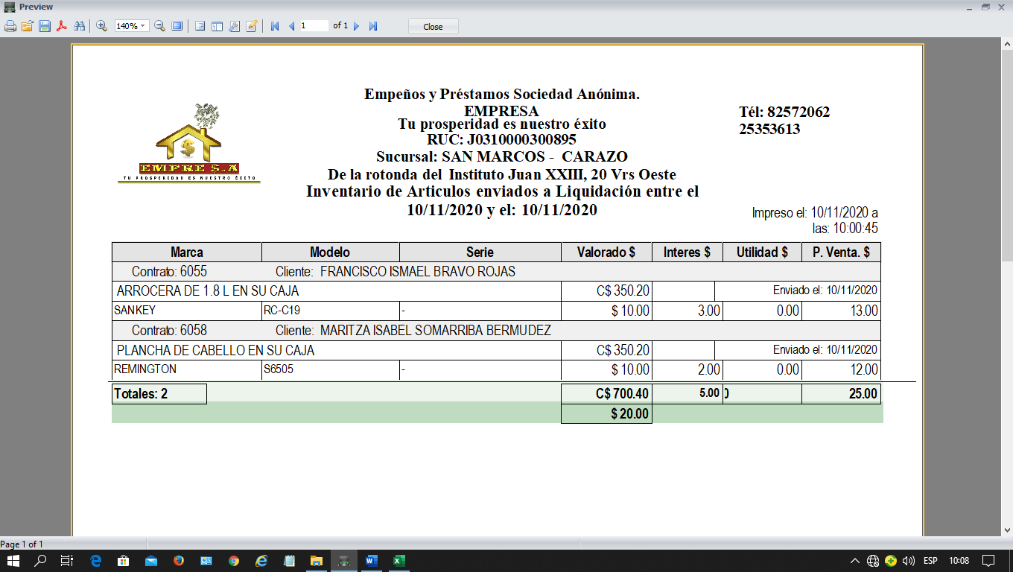

El reporte que se muestra en la imagen 5 deberá tener las siguientes mejoras:

* + 1. El nombre del reporte: El nuevo nombre del reporte deberá ser: **“Inventario de artículos Empeños (EP) enviados a liquidación entre”**
    2. **Utilidad $:** Quitar esta parte del reporte *(ver enmarcado en rojo en la imagen 5)*
    3. **P. Venta. $:** Cambiar el nombre a **“V. Liquidación”** *(ver enmarcado en rojo en la imagen 5)*
    4. 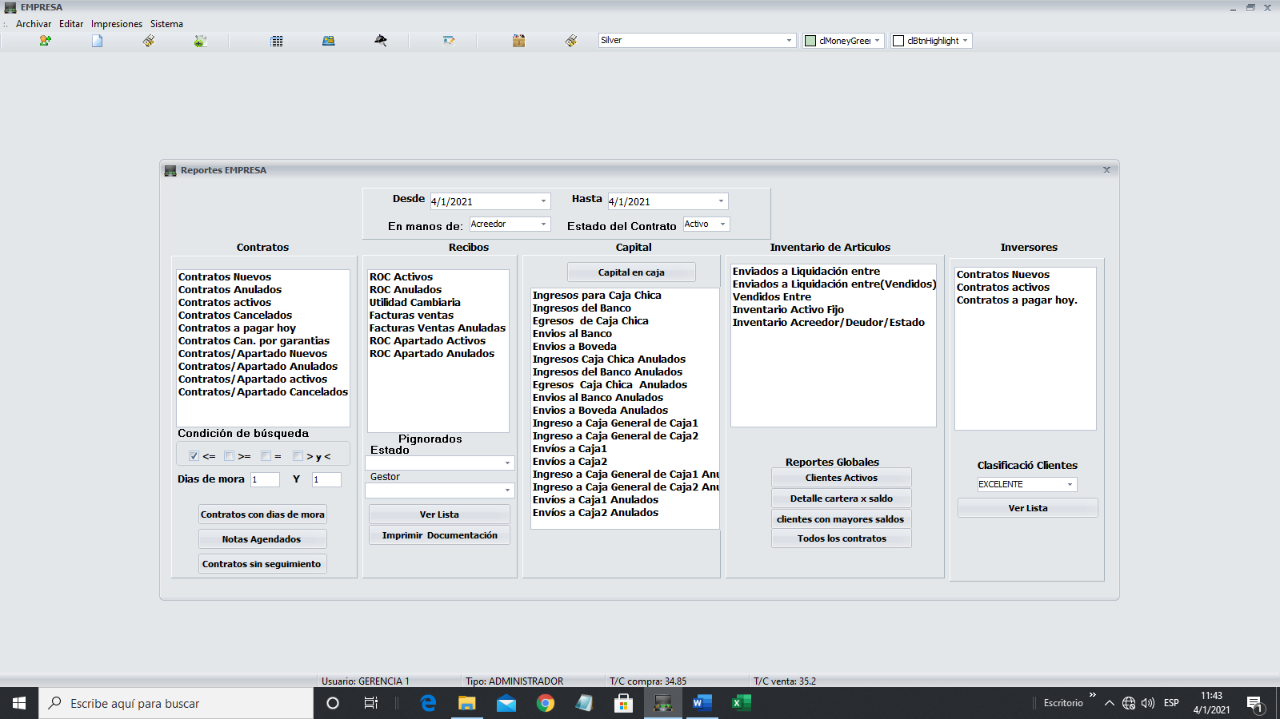**Días en liquidación:** Una nueva columna (al final a mano derecha) en el reporte que mande la cantidad de días que lleva el artículo luego de haber salido a liquidación y que se sujete a las condiciones de filtros por días para poder ver la antigüedad de los artículos.
    5. Todos los demás datos del reporte se conservarán a como están
  1. **REPORTE:** Inventario de artículos Compraventa (CV) enviados a liquidación entre:

El reporte que se muestra en la imagen 6 deberá de mandarse cuando en la ventana de reportes (ver imagen 4) se seleccione **“Compraventa (CV)”** y se dé clic en **“enviados a liquidación entre”**



IMAGEN 6

NOTA IMPORTANTE: Los cambios que tendrá el reporte que se muestra en la imagen 6 serán los siguientes:

* + 1. El nombre del reporte: El nuevo nombre del reporte deberá ser: **“Inventario de artículos Compraventa (CV) enviados a liquidación entre”**
    2. Donde dice: **“contrato: Nº”** deberá de aparecer **“Compraventa Nº”** ydeberá de aparecer el número de la compraventa que se muestra en la factura de compraventa mostrada en la imagen 2.
    3. Donde dice **“Valorado $”** deberá aparecer el monto en córdobas y dólares que se entregó por la compra.
    4. Donde dice **“Interés” y “Utilidad”** eliminar estos apartados para este reporte.
    5. Donde dice **“P. Venta. $”** cambiar el nombre a **“V. Liquidación $”** y deberá aparecer el mismo monto del **“Valorado $”**
    6. **Días en liquidación:** Una nueva columna en el reporte que mande la cantidad de días que lleva el artículo luego de haber salido a liquidación (en este caso sería inmediatamente después de haberse comprado), y que se sujete a las condiciones de filtros por días para poder ver la antigüedad de los artículos.



* 1. **REPORTE:** Inventario de artículos TODOS enviados a liquidación entre.

El reporte que se muestra en la imagen 7 deberá de mandarse cuando en la ventana de reportes (ver imagen 4) se seleccione **“Todos”** y se dé clic en **“enviados a liquidación entre”**



IMAGEN 7

El reporte que se muestra en esta imagen 7 deberá tener las siguientes mejoras:

* + 1. El nombre del reporte: El nuevo nombre del reporte deberá ser: **“Inventario de artículos TODOS enviados a liquidación entre”**
    2. **Utilidad $:** Quitar esta parte del reporte.
    3. **P. Venta. $:** Cambiar el nombre a **“V. Liquidación”** y en este campo para los contratos de empeños no cancelados será la suma del valorado más el interés *(a como actualmente lo hace el sistema)* y para cuando sea compraventa el valor que deberá aparecer acá es el mismo valor que estará en “Valorado $” que es el monto de compra que se entregó.
    4. **Contrato Nº:** En este campoaparecerá en el reporte para los empeños no cancelados el numero del contrato que no fue cancelado y en este mismo espacio deberá aparecer la palabra de “Compraventa” con su número respectivo de la compraventa.
    5. **Valorado $:** Cuando sean empeños aparecerá el monto de valoración de empeño, cuando sea compraventa aparecerá el monto con el que se compró.
    6. **Interés $:** Aparecerá el monto de interés que muestra el sistema para los contratos empeñados no cancelados, y para cuando sea compraventa el sistema deberá de mandar un guion.
    7. **Días en liquidación:** Una nueva columna en el reporte que mande la cantidad de días que lleva el artículo luego de haber salido a liquidación para el caso de los empeños no cancelados y para los artículos comprados inmediatamente luego de haberse emitido el comprobante de compraventa, ajustándose a los mismos criterios de búsquedas.
  1. **REPORTE:** “Artículos Empeñados (EP) vendidos enviados a liquidación entre”

El reporte que se muestra en la imagen 8 deberá de mandarse cuando en la ventana de reportes (ver imagen 4) se seleccione **“Empeños (EP)”** y se dé clic en **“enviados a liquidación entre (vendidos)”**

IMAGEN 8

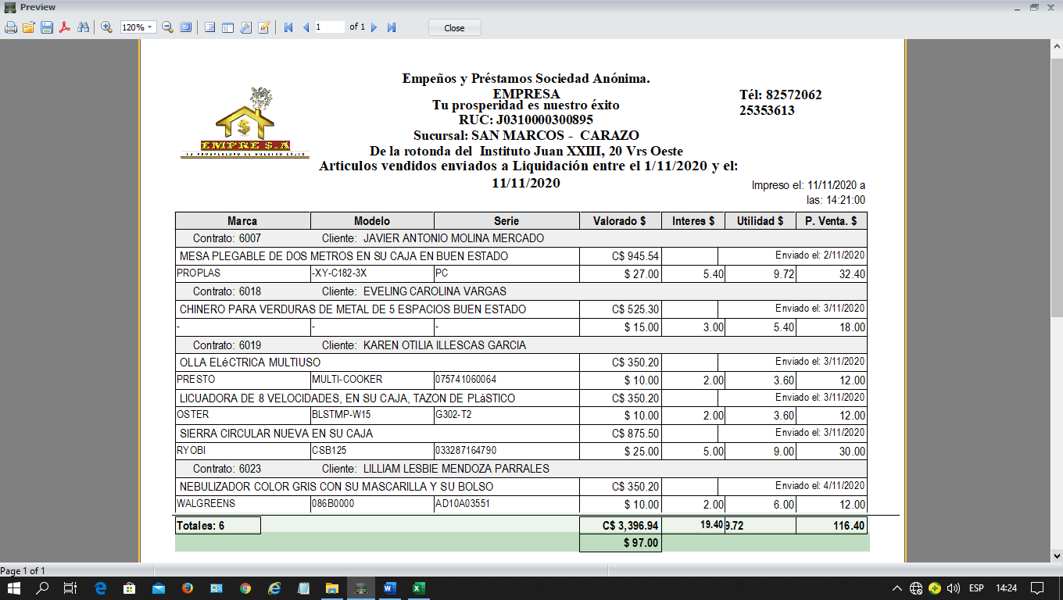

Este reporte tendrá las siguientes modificaciones:

* + 1. Deberá aparecer cuando se filtre en los reportes **“Empeños (EP)”** y se dé clic en **“Enviados a liquidación entre (Vendidos**) que aparece en la imagen 4. Y siempre debe de poder filtrarse por medio de rango de fechas.
    2. El nombre del reporte será: **“Artículos Empeñados (EP) vendidos enviados a liquidación entre”**
    3. **Utilidad $:** Validar el monto total de la suma, porque en el reporte que manda actualmente no se logra ver el dígito completo.
    4. Donde dice **“Precio de venta $”** sustituir el nombre por **“Valor de Liquidación”**
    5. Agregar una nueva columna después de **“Valor de Liquidación”** con el nombre de **“Facturado $”** y que aparezcan los montos en dólares y en córdobas por el cual fue facturado, tal a como se ve donde dice “valorado $”.
    6. La columna de **“utilidad”** actualmente manda un valor que se obtiene así (el monto facturado menos el “P.venta”), el valor que se debe de mandar acá es el resultado de restarle al monto de facturado el valor de valorado. (Facturado $ – Valorado$), esta será la nueva forma de obtener el valor de **“utilidad $”** de esta columna.
    7. El orden de las columnas en el reporte será, de izquierda a derecha: marca, modelo, serie, valorado, interés, valor de liquidación, facturado $, utilidad.
  1. **REPORTE:** “Artículos Compraventa (CV) vendidos enviados a liquidación entre”

El reporte que se muestra en la imagen 9 deberá de mandarse cuando en la ventana de reportes (ver imagen 4) se seleccione **“Compraventa (CV)”** y se dé clic en **“enviados a liquidación entre (vendidos)”**

IMAGEN 9



Este reporte tendrá las siguientes modificaciones:

* + 1. Deberá aparecer cuando se filtre en los reportes **“Compraventa (CV)”** y se dé clic en **“Enviados a liquidación entre (Vendidos**) que aparece en la imagen 4.
    2. El nombre del reporte será: **“Artículos Compraventa (CV) vendidos enviados a liquidación entre”**
    3. Donde dice “**Contrato: Nº”** deberá decir **“Compraventa N”** que corresponderá al número que aparece en el comprobante de compraventa.
    4. Donde dice **“Interés $”** quitar toda esa columna del reporte.
    5. **Utilidad $:** Validar el monto total de la suma, porque en el reporte que manda actualmente no se logra ver el dígito completo.
    6. Donde dice **“Precio de venta $”** sustituir el nombre por **“Valor de Liquidación”**
    7. Agregar una nueva columna después de **“Valor de Liquidación”** con el nombre de **“Facturado $”** y que aparezcan los montos en dólares y en córdobas por el cual fue facturado, tal a como se ve donde dice “valorado $”.
    8. La columna de **“utilidad”** actualmente manda un valor que se obtiene así (el monto facturado menos el “P.venta”), el valor que se debe de mandar acá es el resultado de restarle al monto de facturado el valor de valorado. (Facturado por – Valorado), esta será la nueva forma de obtener el valor de **“utilidad $”** de esta columna.
    9. El orden de las columnas en el reporte será, de izquierda a derecha: marca, modelo, serie, valorado, valor de liquidación, facturado $, utilidad.
  1. **REPORTE:** Artículos “TODOS” vendidos enviados a liquidación entre

El reporte que se muestra en la imagen 10 deberá de mandarse cuando en la ventana de reportes (ver imagen 4) se seleccione **“Todos”** y se dé clic en **“enviados a liquidación entre (vendidos)”**

IMAGEN 10



Este reporte tendrá las siguientes modificaciones**:**

* + 1. El nombre del reporte será: **Artículos “TODOS” vendidos enviados a liquidación entre**
    2. Donde dice “**Contrato: Nº”** deberá decir **“Compraventa N”** que corresponderá al número que aparece en el comprobante de compraventa y en el mismo reporte deberá aparecer en este mismo lugar el nombre de **“Contrato: Nº”** para cuando sean artículos de empeños no cancelados.
    3. Donde dice **“Interés $”** aparecerá el monto únicamente para los contratos de empeños no cancelados, y aparecerá con un guion (-) para cuando sean **compraventas**.
    4. **Utilidad $:** Validar el monto total de la suma del reporte, porque en el reporte que manda actualmente no se logra ver el dígito completo.
    5. Donde dice **“Precio de venta $”** sustituir el nombre por **“Valor de Liquidación”**
    6. Agregar una nueva columna después de **“Valor de Liquidación”** con el nombre de **“Facturado $”** y que aparezcan los montos en dólares y en córdobas por el cual fue facturado, tal a como se ve donde dice “valorado $”.
    7. La columna de **“utilidad”** actualmente manda un valor que se obtiene así (el monto facturado menos el “p.venta”), el valor que se debe de mandar acá es el resultado de restarle al monto de facturado el valor de valorado. (Facturado por – Valorado), esta será la nueva forma de obtener el valor de **“utilidad $”** de esta columna.
    8. El orden de las columnas en el reporte será, de izquierda a derecha: marca, modelo, serie, valorado, interés, valor de liquidación, facturado $, utilidad.
  1. **REPORTE:** “Vendidos entre”

El reporte que muestra actualmente el sistema cuando se da clic en **“Vendidos entre”** es el que se muestra en la siguiente imagen 11:

IMAGEN 11, Reporte de **“Artículos vendidos entre”**

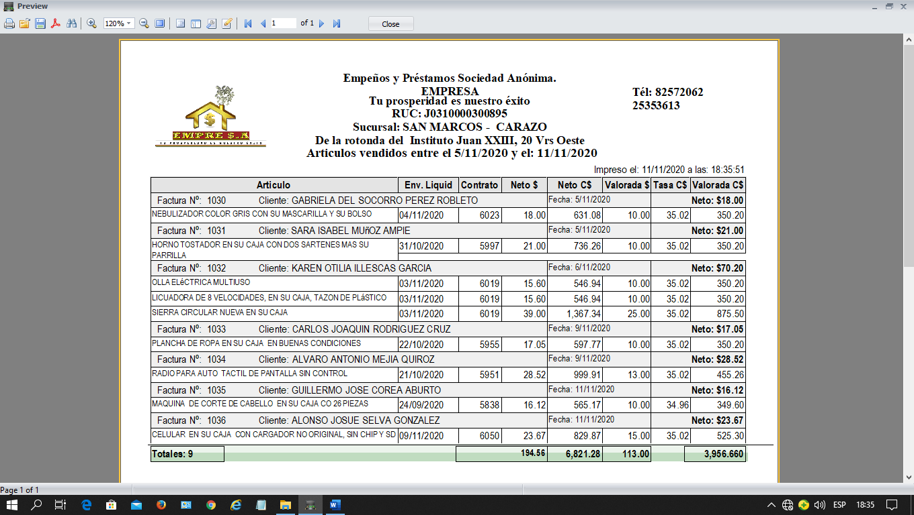

Este reporte tendrá las siguientes modificaciones**:**

* + 1. insertar una nueva columna a la par donde esta la que dice **“Contrato”** con el con el nombre de **(CV)** para que en ella aparezcan los números de comprobantes de **“Compraventa”** que indicará que lo que fue facturado fue un artículo que pasó por compraventa y no por empeño y por ende la columna **“Contrato”** para este número de factura estará con un guion (-), y viceversa, es decir, cuando lo que se haya facturado es un artículo por empeño no cancelado, la columna **(CV)**  estará con un guion (-) y la columna de contrato tendrá el número del contrato del empeño no cancelado.
    2. En las columnas que dicen **“Valorada $” y “Valorada C$”** el sistema deberá de cargar el monto que aparece en el comprobante de compraventa para cuando sea un artículo comprado y cuando sea de empeño no cancelado deberá de aparecer en el mismo lugar de esta columna el monto de valorado del artículo que se vendió por empeño no cancelado.
    3. En la columna que dice **“Neto C$”** aparece una fecha, que corresponde a la fecha en que se vendió el artículo, únicamente ponerle una **“F”** donde dice fecha, por ejemplo: **Fecha/F: 5/11/2020.**
    4. Donde dice **“Neto $”** y **“Neto C$”** cambiar los nombres a **“Facturado $”** y **“Facturado C$”**
    5. El orden de las columnas de izquierda a derecha será: Artículo, enviado a liquidación, contrato, CV, Valorada $, valorada C$, Tasa C$, facturado $, facturado C$.

1. **COMPRAVENTAS REALIZADAS SEGÚN INTERVALOS DE FECHAS**

IMAGEN 12



**Compraventas**

**Compraventas anuladas**

NOTA: Que en la parte de **“Contratos”** en la interfaz de reporte se anexen **“Compraventas”** y **“Compraventas anuladas”**

* 1. Compraventas realizadas

**Nota:** Se deben de poder filtrar por rangos de fechas y el reporte deberá contener la siguiente información.

|  |  |  |  |  |  |  |
| --- | --- | --- | --- | --- | --- | --- |
| **Compraventa Nº** | **Anulado** | **Fecha/compra** | **Valorado $** | **T/C** | **Valorado C$** | **Nombre del vendedor** |
|  |  |  |  | Que aparezca la tasa de cambio de venta de ese día en que se compró |  |  |

* 1. Compraventas anuladas.

|  |  |  |  |  |  |  |  |
| --- | --- | --- | --- | --- | --- | --- | --- |
| **Compraventa Nº** | **Anulado** | **Fecha/Anulación** | **Valorado $** | **T/C** | **Valorado C$** | **Nombre del vendedor** | **Anulado por** |
|  |  |  |  | Que aparezca la tasa de cambio de venta de ese día en que se compró |  |  | **Que en la interfaz de anulado haya un campo en donde ingresar el porqué de la anulación** |

1. **ANULACIONES DE COMPRAVENTAS**

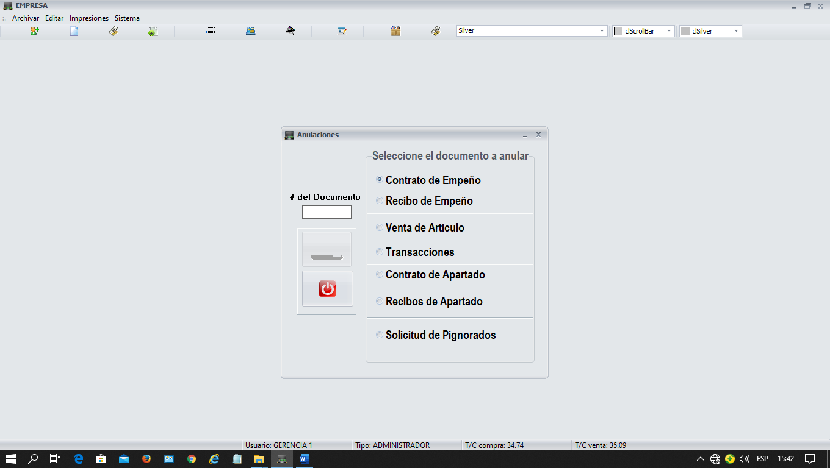

**Compraventas**

**NOTA:** En la ventana de Anulaciones que se ingresen las **“Compraventas”** para poder ser anuladas y que antes de dar clic al botón de anulación haya un campo donde se pueda escribir el porque de la anulación, para que esta información se observe en el reporte de compraventas anuladas.

El orden y los nombres de la interfaz de anulación deberán ser los siguientes:

1. Contrato de Empeños y Préstamos
2. Recibos de Empeños y Préstamos
3. Contrato de Apartado
4. Recibo de Apartado
5. Compraventa
6. Facturas.
7. Transacción de inversor
8. Solicitud de Pignorado.

NOTA IMPORTANTE: Aprovechamos el momento para que esta mejora de poder ingresar el porqué de la anulación para cada uno de los documentos acá mostrados se pueda escribir el porqué de la anulación y a la vez poder verlo en sus respectivos reportes, ver el siguiente ejemplo:

Anulado Por:

